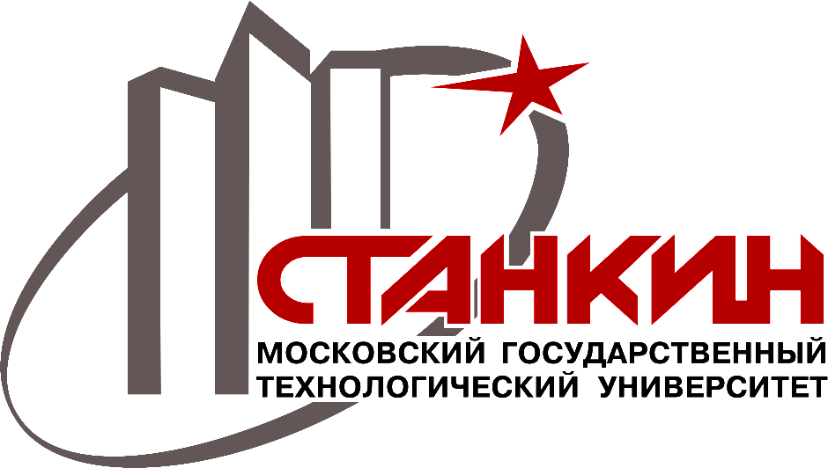

МИНОБРНАУКИ РОССИИ
федеральное государственное бюджетное образовательное учреждение высшего образования
«Московский государственный технологический университет «СТАНКИН» (ФГБОУ ВО «МГТУ «СТАНКИН»)

Кафедра измерительных информационных систем и технологий
Дисциплина «Международная стандартизация»

Доклад о стране: Филиппины

Выполнил: студент группы АДБ-20-03
Васильев Д.И.
Проверил: преподаватель кафедры ИИСиТ
Серко Н.Б.

Москва 2023
Филиппины - это островное государство в Юго-Восточной Азии, расположенное на западе Тихого океана. Оно состоит из более чем 7 тысяч островов и имеет общую площадь около 300 тысяч квадратных километров. Филиппины граничат с Тайландом на западе и Вьетнамом на севере.
Филиппины находятся в тропическом поясе и имеют два сезона: сухой и дождливый. Сезон дождей длится с июня по ноябрь, когда приходят муссоны. В это время на Филиппинах может быть много сильных дождей и тайфунов. Сезон сухой погоды длится с декабря по май. Климат на Филиппинах варьируется от тропического на севере до экваториального на юге.
Филиппины - это архипелаг из более чем 7 000 островов в юго-восточной части Азии. Население Филиппин составляет более 109 миллионов человек (2021 год), что делает его 13-м по величине населению в мире.
Официальным языком Филиппин является филиппинский (тагальский), который является одним из 170 официальных языков в стране. Кроме того, на Филиппинах распространены также английский, испанский, китайский, японский и другие языки меньшинств.
Также стоит отметить, что на Филиппинах много различных этнических групп и народностей, каждая из которых имеет свой язык и культуру. Некоторые из наиболее распространенных этнических групп включают тагалов, себуано, илокано, бикольцев и другие.
Филиппины - президентская республика, основанная на конституции, принятой в 1987 году. Глава государства - президент, который является главнокомандующим вооруженными силами, главой правительства и главой государства. Власть в Филиппинах разделена на три ветви: исполнительную, законодательную и судебную.
Исполнительная власть осуществляется президентом и его правительством, включающим в себя министров и других высокопоставленных чиновников. Законодательная власть состоит из двух палат - Сената и Палаты представителей. Судебная власть включает в себя Верховный суд, а также другие суды нижестоящих уровней.
Филиппины разделены на 17 регионов и 81 провинцию, а также включают в себя город Манила - столицу страны, где находится правительство и большинство офисов.
Экологическая ситуация на Филиппинах остается весьма сложной из-за высокого уровня загрязнения окружающей среды. Некоторые из главных экологических проблем включают в себя:
- Незаконная вырубка лесов: Филиппины стали жертвой разрушительной вырубки лесов, которая происходит без каких-либо соответствующих мер и контроля. Это привело к деградации лесов и ухудшению экологической обстановки.
- Загрязнение водных ресурсов: Водные ресурсы на Филиппинах подвергаются значительной угрозе из-за несанкционированной добычи и загрязнения промышленными выбросами, а также неправильной утилизации отходов и сточных вод.
- Климатические изменения: Филиппины сильно подвержены климатическим изменениям, таким как учащение и усиление ураганов, повышение уровня моря и изменение климатических зон, что может иметь серьезные последствия для окружающей среды.
- Потеря биоразнообразия: Филиппины - это одна из самых богатых стран мира по биоразнообразию, но сегодня она также сталкивается с потерей животных и растительных видов, из-за уничтожения их природных сред.
- Загрязнение воздуха: Загрязнение воздуха на Филиппинах является одной из наиболее серьезных проблем, вызванных высоким уровнем промышленности, автотранспорта, производственных процессов и неконтролируемой добычи природных ресурсов.
Для решения этих проблем на Филиппинах проводятся различные мероприятия, включая внедрение новых технологий, создание экологических зон, расширение национальных парков и заповедников, а также проведение образовательной работы в области охраны окружающей среды.
Образование на Филиппинах является обязательным для всех детей в возрасте от 6 до 18 лет, и государство финансирует многие общеобразовательные учреждения. Однако, уровень образования на Филиппинах все еще ниже, чем в развитых странах, и есть значительные различия в качестве образования между городскими и сельскими районами.
Система образования на Филиппинах включает в себя: дошкольное образование, начальное образование (6-11 лет), среднее образование (12-17 лет) и высшее образование.
Высшее образование на Филиппинах предоставляется как в государственных, так и в частных университетах. Наиболее престижными являются государственные университеты, такие как Университет Филиппин, который является одним из наиболее уважаемых университетов в Азии. Однако, высшее образование на Филиппинах все еще сталкивается с проблемами, такими как недостаток финансирования и низкий уровень качества образования в некоторых учреждениях.
Также следует отметить, что на Филиппинах существуют различные культурные и языковые группы, и образовательная система на Филиппинах старается учитывать эту многообразную культурную среду.
Филиппины активно сотрудничают с другими странами и международными организациями во многих областях, включая экономику, торговлю, образование, науку и технологии, культуру, здравоохранение, безопасность и многое другое.
Филиппины являются членом многих международных организаций, включая ООН, Всемирную торговую организацию (ВТО), Международный валютный фонд (МВФ), Всемирный банк, Азиатско-Тихоокеанское экономическое сотрудничество (АТЭС), Ассоциацию юго-восточной Азии (ASEAN) и многие другие.
Филиппины также участвуют во многих региональных и международных инициативах, таких как Инициатива по безопасности в Индо-Тихоокеанском регионе (Indo-Pacific Security Initiative), Форум Восточной Азии (East Asia Summit), Азиатско-Тихоокеанская экономическая интеграция (RCEP) и многие другие.
Филиппины также имеют многочисленные двусторонние договоренности и соглашения о сотрудничестве с другими странами, включая США, Китай, Японию, Южную Корею, Австралию и Новую Зеландию.
Филиппины имеют развитую промышленность, которая в значительной степени основана на обработке сельскохозяйственной продукции, нефтепереработке, производстве химических веществ, электроники и сборке автомобилей. Они также являются крупным производителем цемента и стали. Однако промышленность на Филиппинах все еще отстает от развитых стран, и многие отрасли нуждаются в модернизации и технологическом развитии.
Филиппины - это страна с развитым сельским хозяйством. Сельское хозяйство является важной отраслью экономики страны, занимая более 30% населения. Основными культурами являются рис, кукуруза, кокосовый орех, ананасы, бананы, сахарный тростник, кофе и табак. Также на Филиппинах развита животноводческая отрасль, в том числе производство свинины, говядины, птицы и рыбы. Сельскохозяйственная продукция экспортируется, прежде всего, в Японию, США и Гонконг.
На Филиппинах есть несколько органов по стандартизации и сертификации, которые регулируют качество и безопасность продукции, а также поддерживают ее соответствие стандартам. Некоторые из таких организаций включают:
- Бюро по стандартизации Филиппин (BPS) - это государственное агентство, ответственное за разработку стандартов и системы сертификации на Филиппинах. Оно также предоставляет сертификацию для различных продуктов, включая продукты питания, медицинские изделия, строительные материалы и т.д.
- Комитет по сертификации продукции Филиппин (PSCC) - это некоммерческая организация, которая разрабатывает стандарты и проводит сертификацию продукции на Филиппинах. Она специализируется на сертификации продуктов питания, товаров бытовой химии и медицинских изделий.
- Фонд развития экспорта Филиппин (EDF) - это организация, которая предоставляет сертификацию продукции для экспорта на зарубежные рынки. Она специализируется на сертификации продуктов питания, текстиля и одежды, мебели и т.д.
- Институт национальных стандартов и развития Филиппин (NSRI) - это государственная организация, которая разрабатывает стандарты и проводит сертификацию продукции в различных областях, включая сельское хозяйство, здравоохранение, энергетику и т.д. Она также предоставляет консультационные услуги по сертификации и улучшению качества продукции.
Примеры национальных стандартов:
- Philippine National Standard for Organic Agriculture (PNS OA): это стандарт, который определяет минимальные требования для органического сельского хозяйства. Он включает в себя правила для органического производства, обработки, хранения, транспортировки и маркировки органических продуктов.
- Philippine National Standard for Food Safety (PNS FS) Этот стандарт устанавливает минимальные требования к безопасности пищевых продуктов во всех этапах производства, обработки и распространения продукции. Он также содержит инструкции по разработке и внедрению системы управления безопасностью пищевых продуктов.

